Бакуменко Олег Миколайович

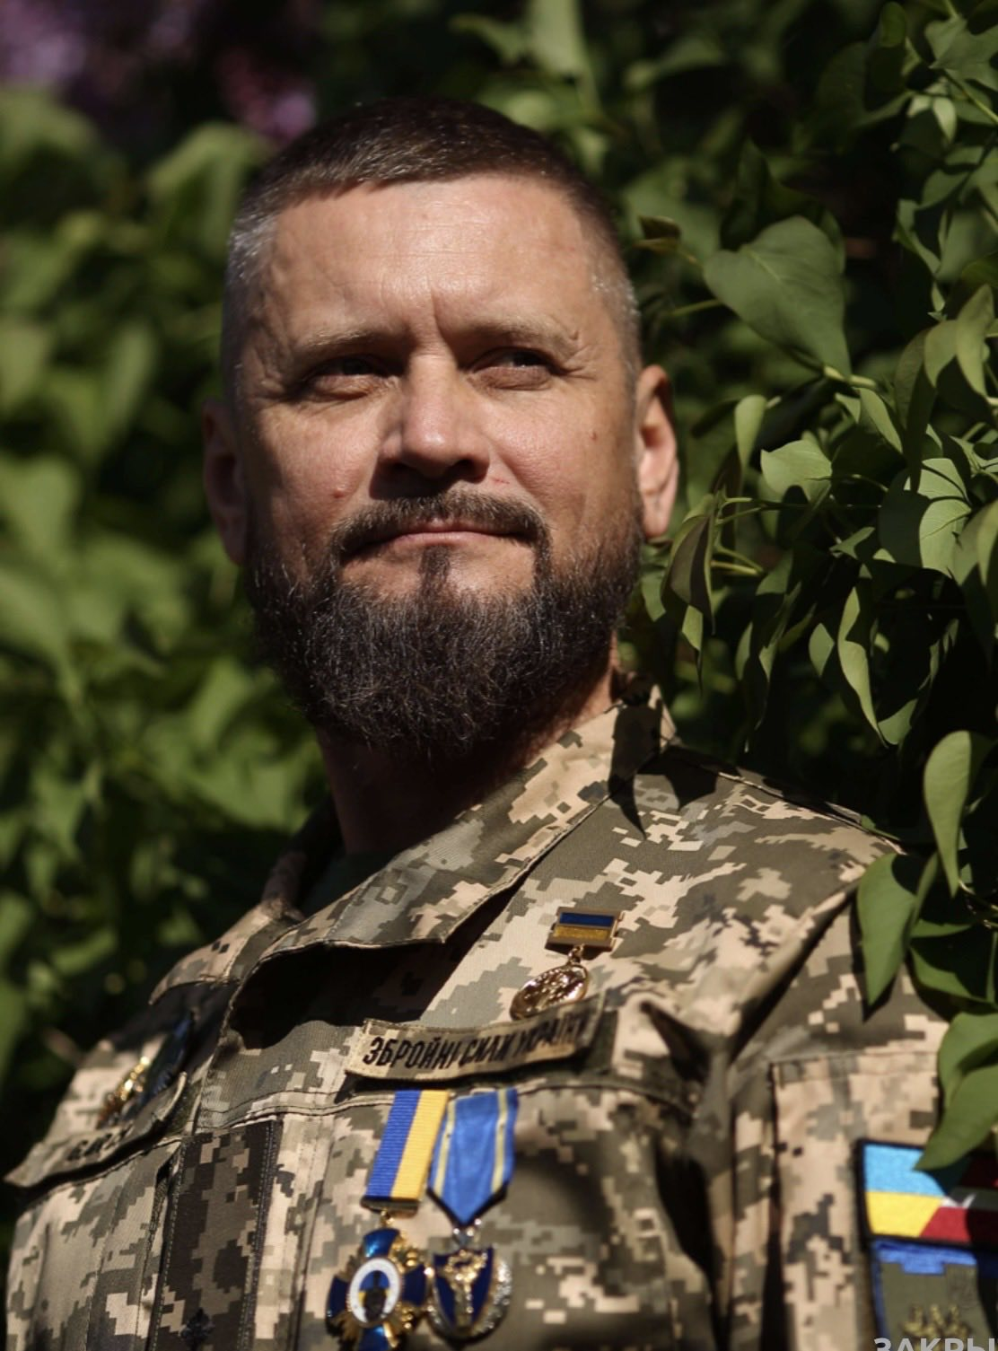
Дата народження: 14.08.1967
Дата смерті: 22.05.2024
Місце народження: м. Сміла, Черкаська обл.
Місце загибелі: околиці села Побєда, Покровський район, Донецька обл.
Позивний: "Garcia"
Звання: молодший лейтенант
Посада: командир взводу
Підрозділ: військова частина А4440

Олег Миколайович Бакуменко народився 14.08.1967 р. у місті Сміла Черкаської області. З дитинства гарно навчався, займався спортом, любив музику, чудово грав на гітарі, любив співати, завжди мав багато друзів.
Здобув вищу освіту юриста в Національному Авіаційному Університеті. Понад 25 років проживав та працював в Києві, мав власну справу.
Після смерті батька, взяв маму під свою опіку і понад 20 років піклувався і допомагав, при першій нагоді летів в рідне місто Смілу провідати маму Віру. Олег чудовий брат, люблячий тато донечки Насті. Олег гарний господар і турботливий чоловік, любив дарувати квіти та головним принципом було: купувати їх в стареньких бабусь. Він дуже поважав і шкодував літніх людей.
Тонка творча благородна душа в поєднанні з добрим серцем, легким почуттям гумору, чоловічими принципами та чудовою фізичною формою, – це про Олега, він завжди виділявся і надихав своїм прикладом. Щороку на Водохреще Олег пірнав в крижану воду з вірою, що Господь благословить наступний рік, дасть сили і натхнення.
Мрії та плани: побудувати будинок, поїхати в Португалію до океану, подорожувати, няньчити онуків, вивчити і зіграти більше українських пісень і мелодій, розглядав подальшу службу інструктором, адже багато чому навчився під час війни, мріяв прожити довге і щасливе життя як мінімум до 85 років.
Особливі слова: Казав мамі, як тільки заходив до хати: «Мамусік, тебе ніхто не ображає?». Казав дружині: «Будеш мене водити в школу на відкриті уроки, а я буду розповідати дітям, через що пройшов на війні. Нам ніколи не буде соромно, інакше я б не зміг, ми б не змогли. Кохана, нічого не бійся.»
Олег Миколайович Бакуменко на початку повномасштабного вторгнення в свої 55 років записався до Територіальної оборони міста Києва. Ніс службу у в/ч А4440. За час служби виріс з солдата до офіцера. В 2023 році пройшов навчання в Академії в Прибалтиці, чотири місяці вчився штурмовим діям, орієнтуванню і виживанню в морозних засніжених лісах. Молоді хлопці не витримували, били в горн, а Олег в свої 55 років зміг, він витримав, гідно пройшов навчання з відзнакою і вкотре заслужив повагу серед побратимів. Справжній лев, - так про нього говорять побратими.
Олег Бакуменко (позивний GARCIA) приймав участь в обороні Києва, у звільненні Бучі та Ірпеня, захищав Батьківщину в Слав’янську та на Покровському напрямку Донецької області.
З травня 2024 року Олега разом із побратимами відкомандирували до бойового підрозділу 207-го батальйону 241-ї бригади на Покровський напрямок. Сильним випробуванням було для нього те, що його від’єднали від побратимів з якими відрядили та Олег зміг за лічені дні побрататися з новими бійцями механізованого взводу, командиром якого його призначили.
Він переживав за кожного свого бійця, якого відправляв на позиції, добивався евакуації поранених, належних статусів і підтримки для хлопців. «Сама головна нагорода - це щоб всі мої бійці повернулись до своїх родин здоровими і неушкодженими».
Загинув під час виконання бойового завдання на не підготовлених позиціях в посадці за 300 метрів від ворога, під мінометним вогнем, скидами з дронів, артилерійським обстрілом.
Похований на Алея Слави Берковецького кладовища в місті Києві.
Нагороди:
- нагрудний знак “Ветеран війни”;
- нагрудний знак Сил ТРО “За мужність та самовідданість”,
- нагрудний знак “За зразкову службу”,
- нагрудний знак “Учасник бойових дій”

